ХАРАКТЕРИСТИКА ДЕРЕВЯННОГО ДОМА

Матеріали :

1 Дикий зруб
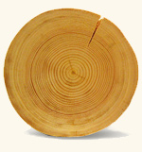
Будівництво дерев'яних будинків з дикого зрубу є найдавнішим. Цей матеріал, завдяки сучасним технологіям має унікальну щільність і добре підходить для будівництва, як невеликої дерев'яної лазні, так і для житлових будинків, туристичних та розважальних комплексів. Зовнішній вигляд дерев'яних будинків виготовлених з дикого зрубу досить самобутній і приємний на вигляд.
Перш ніж колоду потрапляє на будівельний майданчик, воно проходить кілька етапів обробки.
- знімання кори з поверхні деревини;
- сортування деревини за діаметром;
- закладання в сушку від 10 до 15 діб при температурі 50-60°;
- складання деревини в ангари для додаткової природної сушки;
- шліфування та відбілювання колоди шліфувальними машинами;
- торцування і виготовлення заготовок потрібної довжини;
- на закінчення колоду обробляють спеціальними антисептиками, це потрібно для захисту деревини. Необроблена колода може досить скоро втратити свій зовнішній вигляд.
Наша компанія будує дикі зруби за сучасними міжнародними стандартами. Обробка деревини проводиться вручну, що значно збільшує термін служби дерев'яного будинку.

2 Оциліндрована колода
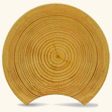
Ще один важливий чинник - зовнішній вигляд дерев'яного будинку з оцилиндрованного колоди. Такий зруб своїм виглядом нагадує старовинний терем з дитячої казки. Вимоги до якості деревини для виробництва оциліндрованного колоди дуже суворі. Сухостій не допускається. Виготовляється оциліндрована колода з живих дерев, що ростуть. В якості сировини для отримання оциліндрованих колод може застосуються найрізноманітніша деревина, але, як правило, в наших широтах використовують сосну.
Етапи виробництва оциліндрованного колоди наступні:
- сортування деревини за діаметром;
- обробка на верстаті для отримання певного рівномірного профілю;
- пропил поздовжнього компенсаційного паза;
- пропил поздовжнього паза нижнього (буває напівкруглої або місячної форми, трапецієподібної);
- торцування на верстаті і виготовлення заготовок потрібної довжини;
- на закінчення колоду обробляють спеціальними антисептиками це потрібно для захисту деревини. Необроблена колода може досить скоро втратити свій зовнішній вигляд.
До переваг будинків з оциліндрованої колоди потрібно віднести цілком суттєву економію коштів. Економічний ефект досягається за рахунок економії на зовнішній і внутрішній обробці стін. Адже все, що необхідно - це відшліфувати їх і пофарбувати.

Технологія:

Будівництво дерев'яних будинків
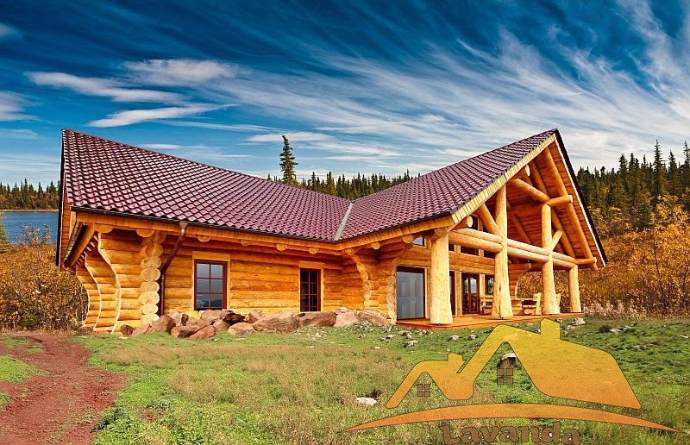
Дерев'яні будинки з бруса мають свої особливості, які необхідно знати і враховувати вже на стадії проектування. Зруби будинків ефектно виглядають, вони екологічні і досить економічні. Проте з причини цих своїх особливостей, будівництво дерев'яних будинків вимагає застосування певних технологій, які дещо відрізняються від класичних, але без застосування яких, надійний та якісний дерев'яний будинок не побудувати.
Будівництво дерев'яних будинків, зрубів за технологією канадська чашка.
Якщо порівнювати дві технології, традиційну російську рубку і рубку в канадську чашку, весь процес, для наочності можна розділити на три етапи.
- Побудували зруб. Зазори між колодами мінімальні, вид бездоганний.
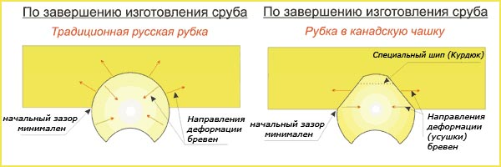
- Минув час. Дерев'яному будинку з оциліндрованного колоди для усадки необхідно 2-3 роки. У цей період дерев'яні конструкції зрубу зазнали серйозну усушку. Діаметр колод зменшується до 10%. Як бачимо на малюнку, помінялися форми чаш і утворилися зазори. У зрубі, виконаному за технологією канадської чашки, відбулися точно такі ж зміни. І там, і там утворилися зазори. Колоди осідають.
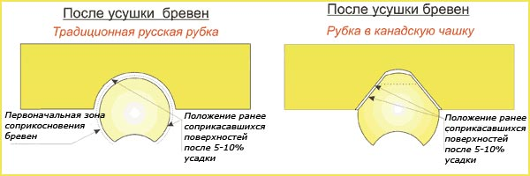
- І ось тут видно, як веде себе колода з чашкою округлої форми і, як веде себе колода з трапецевидной чашкою. У російській чашці з'явилися зазори, які треба закладати, а в канадській чашці, за рахунок її трапецевидной форми, відбувається автоматичне заклинювання. Це запобігає появі зазорів. Будинок залишається незмінно привабливим, але найголовніше зберігає теплозберігаючу функцію.
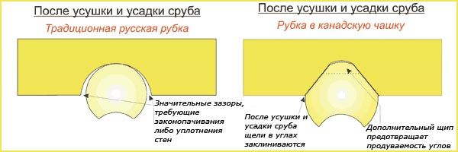
На закінчення теми, хотілося б сказати наступне. Так, звичайно, будувати дерев'яний будинок з оцилиндрованного колоди за технологією "канадська чашка" більш трудомісткий процес. І вартість зрубу такого будинку вийде на 5-10% дорожче. Але, як це часто буває, купуючи річ дорожче, людина в підсумку заощаджує. Адже справжню зручність приносять ті речі, які служать Вам вірою і правдою і менш за все звертають на себе увагу. Адже купуючи дорогий автомобіль, людина переплачує в першу чергу саме за те, щоб потім просто їздити, а не прислухатися тривожно до шуму мотора або проводити час в нескінченних пошуках запчастин. Так само і з дерев'яними будинками. Будують їх для того, щоб потім там просто жити.

Характеристика:

1 Мікроклімат дерев'яного будинку
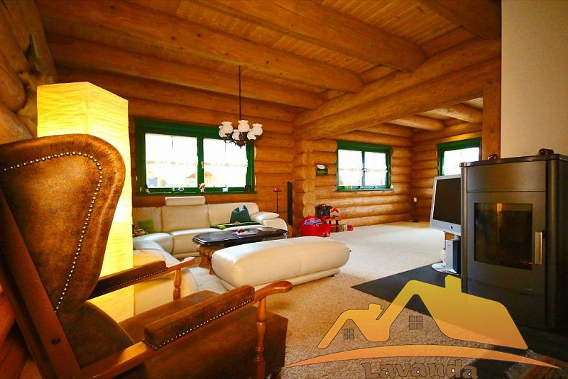
Відомо, що структура і колір дерева позитивно впливає на психологічний стан людини і заспокоює нервову систему.
Дерев'яні будинки "дихають" в прямому сенсі цього слова. Деревина має особливу будову, усередині якої відбувається безперервний повітрообмін. Завдяки цьому в дерев'яному будинку відбувається природна фільтрація повітря. Волога у вигляді пари вільно проходить через стіну і виводиться назовні. У зрубі волога не конденсується на внутрішній поверхні стін, тому взимку будинок не промерзає.
Ми звикли, що свіже повітря проходить у будинок через вікна, двері та кондиціонери. У дерев'яному будинку свіже повітря проникає в будинок ще і й через стіни, зовсім не порушуючи при цьому внутрішню температуру приміщень. Завдяки такій властивості дерева, у зрубах підтримується оптимальна вологість повітря і кисневий баланс.
Якщо в цегляному будинку не передбачити систему вентиляції і кондиціонування, то можна зіткнутися з проблемою постійної нестачі кисню і необхідністю регулярно провітрювати приміщення, що в зимову пору не зовсім зручно. У дерев'яному будинку цієї проблеми в принципі не існує. У зрубі завжди оптимальна вологість і достатньо свіжого повітря.
Людям, що живуть в дерев'яних будинках, знайоме відчуття легкості вранці при пробудженні. Для повноцінного сну та повного відновлення організму в зрубі потрібно на кілька годин менше.
Мікроклімат.
Мікроклімат тісно і нерозривно пов'язаний з комфортом і безпечними умовами життя людини.
Основні фактори впливають на мікроклімат - тепловий режим, вологість і рухливість повітря.
При формуванні мікроклімату провідну роль відіграє повітропроникність і гігроскопічність будівельних матеріалів. Чим ці показники вищі, тим нижче температура повітря. Якщо різниця між температурою повітря в приміщенні і стіною більше 6 °С, то з'являється тепловий дискомфорт.
Виходячи з будівельний норм і правил температура в житлових приміщеннях повинна бути не нижче 18 °С, а у наріжних кімнатах - 20 °С. Вологість повітря має бути в межах 30 - 60%, а рухливість повітря повинна бути від 0,1 до 1,15 м/с. Для гарного самопочуття важливо, щоб у приміщенні був дотриманий необхідний баланс температури та вологості.

2 Доступність дерев'яних будинків
Незаперечно те, що будівництво дерев'яних будинків набагато дешевше, ніж цегляних. Економія проявляється вже на стадії влаштування фундаменту. Деревина має відносно невелику вагу і не вимагає такого масивного фундаменту, як, наприклад, цегла.
Стіни цегляних або кам'яних будинків швидко охолоджуються взимку і нагріваються влітку. Дерев'яний будинок взимку значно довше зберігає тепло, а влітку прохолоду. Отже витрати на утеплення, опалення та кондиціювання цегляного будинку значно вищі, ніж у зрубі. Виходячи з цих же міркувань стіни дерев'яного будинку можна зробити тонше, ніж так само зменшити витрати.
Дерев'яний будинок не вимагає великих витрат на внутрішню і зовнішню обробку. У більшості випадків зруб всього лише шліфують і тонують, просочуючи спеціальними захисним матеріалом.
Стосовно ж терміну служби дерев'яного будинку можна сказати наступне. При правильному догляді, зважаючи на впровадження нових технологій і завдяки тим же захисним складам, перевага цегляних будинків в цьому питанні скасовується.

3 Пожежонебезпека дерев'яних будинків
Пожежонебезпека дерев'яних будинків - міф, який давно залишився в минулому. Підпалити дерев'яний брус не так легко, навіть якщо спеціально задатися цією ідеєю. Оброблене дерево обвуглюється, але горіти не хоче. Сучасні будівельні технології припускають обробку деревини спеціальними захисними складами (антипіренами), які ефективно захищають будинок від вогню. Більш того, використання таких препаратів у багатьох випадках обов'язково, і регламентується спеціальними стандартами.
Слід зазначити, що спеціальні засоби для обробки деревини здатні протистояти не тільки вогню. Дерев'яні будинки, оброблені такими препаратами, не схильні до гниття, дають гідну відсіч жучкам або цвілі і чудово зберігаються протягом багатьох років.
Дуже важливу роль відіграє електропроводка. Ці роботи повинні виконуватися обов'язково фахівцем згідно норм прописаних в ПУЕ (Правила улаштування електроустановок).
Помиляються ті, які вважають, що жити в цегляному будинку, набагато безпечніше і що вогонь йому не страшний. Цегляні будинки горять не гірше. Внутрішнє оздоблення будь-якого цегляного будинку вельми пожежонебезпечне і, до того ж, токсичне.
Горіння деревини та заходи її захисту від загоряння
Горіння являє собою процес термічного розкладання деревини, що складається з полум'яною фази, що характеризується рухом гарячих газон назовні, і тління, при якому відбувається рух кисню повітря в товщу деревини.
Горіння може відбуватися тільки в тому випадку, коли є достатній приплив кисню повітря, а сема теплота згоряння не розсіюється, а йде на прогрів нових суміжних ділянок деревини до температури спалаху. Температура займання, тобто момент спалаху горючих газів для різних за рід деревини коливається в порівняно невеликих межах - від 250 до 300 °. Тривалий нагрів деревини при температурі 120-150 ° супроводжується повільним і поступовим обвуглювання се, з утворенням при цьому самозаймисті на повітрі вугілля, вельми небезпечного для незахищених дерев'яних елементів, схильних до дії тепла печі, димаря і т. п.
Займистість деревини пов'язана з її об'ємною вагою, вологістю, потужністю зовнішнього джерела нагрівання, формою перетину дерев'яного елемента, швидкістю повітряного потоку (тяги), положенням елемента в тепловому потоці (горизонтальне,, вертикальне) і т, п. Вирішальне значення для процесу горіння має калорійність матеріалу. Суха і легка деревина запалюється швидше, ніж щільна (дуб і т. п.). Мокра деревина важче запалюється, так як до займання необхідно витратити додаткову кількість теплоти на випаровування води. Сповільнює фактором також є підвищена теплопровідність мокрій деревини; загорівся поверхневий шар її швидше охолоджується. Круглі та масивні елементи горять гірше, ніж з прямокутним профілем та з малим перерізом, з гострими ребрами н щодо розвиненою бічною поверхнею. Чи не стругані поверхню елементів, подібна пухкої деревині, спалахує швидше, ніж гладка.

4 Ліс зимової рубки
З якого лісу будувати дерев'яний будинок?
- Чим він такий хороший?
- Який ліс вважати зимовим?
- Чим "Зимовий" ліс відрізняється від "Літнього"?
Поширені думки:
1) Він менш вологий;
2) Торці колод зимового лісу світліше (при осінніх дощах вони темніють);
3) Волога просто замерзає і не циркулює по стовбуру дерева;
4) Взимку в деревині немає сокоруху;
5) Взимку дерева "сплять";
6) Сухе дерево без вад, не пошкоджене паразитами;
7) Зимовий ліс легше розпилювати і на поздовжньому спилі відсутня хвилястість, колоди ж літнього лісу мають сліди бруду на корі;
8) Дерево, заготовлене в зимовий період, більш прийнятно для будівництва;
9) Літня деревина швидко синіє.
Спробуємо розглянути дане питання з різних сторін:
Думка деревообробника:
Я люблю воду, але як деревообробник і будівельник дерев'яних будинків, повинен визнати, що мені не дуже подобається весняний ліс, через те, що в дерево в цей період активно наповнюється соком. От і думайте.
Думка маркетолога, продавця, постачальника
Наберіться витримки, зайдіть на тематичні сайти, і Ви побачите на кожному з них приблизно наступне:
"Всім відомо, що дерев'яні будинки з лісу зимової рубки набагато якісніше, ніж з лісу, зрубаного в інші пори року. Причина в тому, що взимку дерева "сплять", руху соків немає, і матеріал сухий".
Чи:
"Для будівництва дерев'яного будинку фахівці радять купувати зимовий ліс, оскільки він більш сухий".
Думка фахівців:
"Загальна кількість вологи в деревині складається з вільної та зв'язаної вологи. Гранична кількість вільної вологи залежить від того, наскільки великий обсяг порожнеч у деревині, який може бути заповнений водою. Стан деревини, при якому клітинні оболонки містять максимальну кількість зв'язаної вологи, а в порожнинах клітин знаходиться тільки повітря, називається межею гігроскопічності. Таким чином, вологість, відповідна межі гігроскопічності, при кімнатній температурі (20 ° С) становить 30% і практично не залежить від породи. При зміні гігроскопічної вологості розміри і властивості деревини різко змінюються. Розрізняють такі ступені вологості деревини: мокра - довгий час знаходилася у воді, вологість вища 100%; свіжозрубана - вологість 50-100%; повітряно-суха - довгий час зберігалася на повітрі, вологість 15-20% (залежно від кліматичних умов і часу року); кімнатно-суха - вологість 8-12% і абсолютно суха - вологість 0%. Вміст вологи в стовбурі дерева, що росте змінюється по висоті і радіусу стовбура, а також залежно від пори року. Вологість заболоні сосни в три рази вища за вологість ядра. У листяних порід зміна вологості по діаметру більш рівномірна.
А це ще до питання про найкращі шари (заболонь), які так бережуть ледачі горетеслі:
Деревина ядра відрізняється міцністю, густиною і твердістю, а також доброю опірністю до загнивання, ніж заболонь, яка складається з молодих клітин, що відрізняються меншою щільністю деревини. Сокорух - переміщення води з розчиненими в ній поживними речовинами - відбувається в заболоні. Товщина заболоні залежить від породи дерева, його віку та умов зростання.
Якщо ставитися до даного питання без упередженості, то можна сказати наступне:
1) Зимовий ліс - це ліс зрубаний взимку при мінусовій температурі, бажано -20 (у нас, з огляду на кліматичні "зрушення" така температура буває в кінці січня - лютому). Заготівля ж пиловочника здійснюється майже цілий рік, тому критерій "зимовий" дуже відносний.
2) Самий "сухий" ліс (пиловник) аж ніяк не "зимовий", він заготовлюється в кінці серпня - вересні.
3) Пиловочник зимової заготівлі (знову ж таки в зимовий період) не схильний до заболоневого забарвлення ("синява" у сосни, "чорнота" в ялини тощо), що робить його більш безпроблемним по відношенню до "літнього" лісу і привабливим для забудовників і деревообробників. Але по весні, якщо не вжити заходів (антисептик), ця особливість деревини проявить себе повною мірою.
4) Питання якості поверхні "зимового лісу" суперечливий, тому що мерзла (зимова) деревина обробляється (розпилюється) складніше і на поздовжньому спилі в пиломатеріалах "хвилястість" присутня по повній програмі. Тут, як власне і влітку, дуже важливе дотримання деревообробниками технології виробництва, своєчасність заточення ріжучого інструменту і кваліфікація верстатників.

5 Сейсмостійкість дерев'яних будинків
Дерев'яні будинки дуже сейсмостійкиі і можуть витримати землетрус до 9 балів. Така сейсмостійкість досягається завдяки спеціальній конструкції і технології будівництва.
Події по всьому світу, в тому числі і останнє - в Японії попереджають нас про те, що, можливо, ми входимо в епоху серйозних природних катаклізмів. З огляду на це, як ніколи актуальним стає питання будівництва сейсмостійких будівель
Чим же досягається сейсмостійкість в дерев'яному будинку.
У першу чергу це еластичність елементів будови. Так само важливу роль відіграє особливість конструкції зрубу. Під час землетрусу в дерев'яному будинку перебувати безпечніше, ніж у цегляному. Відбудовні роботи по-перше можливі в більшості випадків, по-друге не вимагають таких фінансових і трудових витрат, як при відновленні цегляної або залізобетонної будови.
Цікаві дослідження провели в Японії. У місці, де стався землетрус, порівняли ступінь руйнування будинків з цегли, дерева і бетонних конструкцій. З'ясувалося, що дерев'яний будинок отримав найменші пошкодження і показав найкращі характеристики при землетрусі.
Втім, щоб перевірити дерев'яний будинок на міцність в Японію їхати не треба: не так давно, в 2003 році в Кош-Агачському районі Республіки Алтай стався землетрус. Підземні поштовхи сягали 8 балів за шкалою Ріхтера. Багато дерев'яних будинків при цьому залишилися цілими, а ось цегельні зруйнувалися повністю.
Японські ж дослідники болш за всіх зацікавлені у розробці сейсмостійких будівель - адже їхня країна знаходиться в одному з найбільш сейсмонебезпечних регіонів Землі. Вони постійно роблять нові відкриття, розробки і тести в напряму захисту від природних катаклізмів. Не так давно дослідники з декількох японських університетів почали роботу над конструкцією дерев'яного будинку, який зміг би витримати землетрус силою 7,5 і більше балів за шкалою Ріхтера.
Незабаром розробка випробовувалася на величезному вібростенді для імітації землетрусу. У результаті випробування дерев'яний будинок заввишки в сім поверхів, вага якого складає близько 450 тонн, отримав лише незначні пошкодження.
На думку японських дослідників, розроблені ними конструкційні рішення зможуть допомогти бідним країнам, що знаходяться в сейсмонебезпечних зонах - адже будівництво стійких до землетрусів дерев'яних будинків не вимагає дорогих будівельних матеріалів, які застосовуються зазвичай для забезпечення сейсмостійкості будівель.

Отже, якщо ви хочете побудувати будинок, який буде здатний витримувати навіть найпотужніші катаклізми, уважно придивіться до зростаючого поруч дереву.

6 Теплопровідність дерев'яних будинків

Дослідження про теплопровідність дерев'яного будинку.
Талліннська Технічна Вища Школа у період з 12.05.2008 - 18.05.2009 досліджувала герметичність і теплофізичні властивості дерев'яних стін.
Результати:
Відповідно до діючих норм питома теплопровідність будівельного дерева дорівнює λ = 0,13 W/(м2K), згідно з чим теплоізоляція масивної дерев'яної стіни завтовшки 0,20 м дорівнює R0 = 1,78, а теплопровідність - U0 = 0,56 W/(м2K). Проте результати тестів показали значно кращу реальну теплопровідність, яка становила 0,48 W/(м2K) на північній стіні і 0,43 W/(м2K) - на південь. Реальна питома теплопровідність обох стін дорівнювала λ = 0,11 W/(м2K), що на 18% менше нормативної питомої теплопровідності будівельного дерева. Значне поліпшення викликано сумарним впливом сонячного випромінювання на стіну.
У дерев'яному будинку збалансоване регулювання вологості
Спочатку дамо визначення таких понять як вологість повітря, відносна вологість повітря і абсолютна вологість.
- Вологістю повітря називають пар, тобто воду, що знаходиться в газоподібному стані.
- Відносна або релятивна вологість повітря - це відношення кількості пара, який знаходиться у повітрі і максимально можливого вмісту пара при таких же фізичних умовах (температурі).
- Абсолютна вологість - це маса пари, що знаходиться у повітрі в одному кубометрі газу (повітря) у грамах (г/м3).

Для чого необхідний збалансований рівень вологості?
Вологість і температура повітря роблять сильний вплив на самопочуття людини. Дуже сухе повітря викликає різні пошкодження слизової і ряд алергічних реакцій. Занадто вологе повітря створює сприятливі умови для розмноження та розповсюдження бактерій і виникнення ревматизму. Яким чином у дерев'яному будинку з бруса виникає необхідний рівномірний і стабільний рівень вологості? Оптимальна вологість повітря для людини - 40-60%. Це запорука комфорту і здоров'я. Сухе повітря перешкоджає попаданню кисню в систему кровообігу. Якщо в приміщенні постійно сухе повітря, меблі, дерев'яні двері та інші дерев'яні предмети поступово втрачають свій зовнішній вигляд. Вони починають зсихатися і з часом з'являються тріщини. Проте не варто плутати відносну та абсолютну вологість. Хоч відносна вологість і висока, при 0 повітря містить значно менше води, так як максимальна місткість вологості повітря падає при зниженні температури. Менший обсяг води в атмосферному повітрі створює умови, в яких при опалюванні і провітрюванні приміщень у них відбувається повітрообмін і всередину потрапляє значно більше сухого повітря. Це призводить до зменшення розміру матеріалів. Конструкції з низькою здатністю утримання вологості, як кам'яні та каркасні стіни, не засвоюють вологу або засвоюють її в дуже малому ступені. Біля стін із бруса навпроти дуже висока здатність засвоєння вологи, завдяки чому при короткострокових перепадах забезпечується стабільний рівень вологості в приміщенні.

Теплотривкість дерев'яного будинку поліпшується завдяки сонячному випромінюванню
Будь-яка річ проводить тепло. Воно рухається на так звану холодну сторону. Якщо взяти, наприклад, металеву ложку і опустити один її кінець у воду, то через невеликий проміжок часу ложка нагріється в руці. Подібна поведінка тепла проявляє себе у всіх матеріалах. У будівельній фізиці цей ефект називається теплопередачею. Різні будівельні конструкції ведуть себе в даному випадку по-різному. Наприклад, стіни з дерева в зимових умовах, коли зовнішня температура значно нижче внутрішньої, теплопередача через матеріал вище, а теплотривкість трохи нижче (теплотривкість будівлі - це спроможність будівлі зберігати відносну постійність температури повітря в приміщеннях при періодичних коливаннях температури зовнішнього повітря і теплового потоку, що проходить через стіни. Теплопередача - це перенесення теплоти через стіну від середовища з більш високої температурою до середовища з іншого боку конструкції з більш низькою температурою.). Навесні при посиленні сонячного випромінювання теплопередача поступово знижується, а теплотривкість зростає. У будинках на каркасній основі, утеплених мінеральною ватою або кам'яних будинках покритих поліестером, низька теплопередача і там не відбувається природних змін. Це зумовлює краща теплотривкість, але відсутнє накопичення тепла та інерція. При відключенні тепла відбувається швидке охолодження приміщення. Так як навесні і восени сонце гріє стіни з бруса і відбивається на них від оточуючих будинок площ, це піднімає зовнішню температуру деревини, що забезпечує, у свою чергу, зниження теплопередачі і підвищення теплостійкості будинку. З цього випливає висновок, що дерев'яний будинок живе і дихає натуральним чином і втрачена взимку енергія відновлюється навесні і восени. Хіба у людей не так - навесні, влітку і восени вони збирають енергію і використовують її взимку?

У будинку із бруса взимку панує приємне тепло, а влітку - освіжаюча прохолода
Взимку в дерев'яному будинку тепло завдяки температурі поверхні деревини і її теплоємності (Теплоємність - це здатність матеріалу акумулювати теплову енергію.). При коливаннях зовнішньої температури стіна з клеєного бруса, що володіє високою теплоємністю, зберігає температуру внутрішньої поверхні такої ж, як і температура приміщення. Від стіни не тягне холодом, вона приємна на дотик. У матеріалів з низькою теплоємністю відсутня інерція і температура поверхні значно нижче, ніж внутрішня температура і температура повітря. Наприклад, якщо взимку потримати відкритим вікно, температура різко впаде. Якщо в кам'яних або каркасних будинках відновлення займе багато часу, і для цього необхідно включити опалення на всю потужність, то в дерев'яному будинку температура відновиться за рахунок хорошої теплоємності стін і при мінімальних витратах (дерево зберігає тепло). У дерев'яному будинку стіни віддають накопичене в них тепло. Все ті ж фізичні особливості стін із бруса влітку дарують нам приємну прохолоду. Коли яскраве сонце світить у вікна, в звичайному будинку різко підвищується температура. У дерев'яному ж будинку температура не підвищиться - в стінах будинку запрацює так звана природна акумуляція тепла. Вночі температура впаде, що дасть змогу стінам віддати накопичене за день тепло. Таким чином у дерев'яному будинку з бруса забезпечується збалансована температура.

(067) 77-75-750 (03252) 69-187
Україна, 80356, Львівська область, Жовківський район, с. Сопошин, вул. Бічна Гагаріна, 15.
www.lavanda-wood.com e-mail:lavanda-wood@yandex.ru.

